**Nos ancêtres, les HOMMES PREHSTORIQUES**

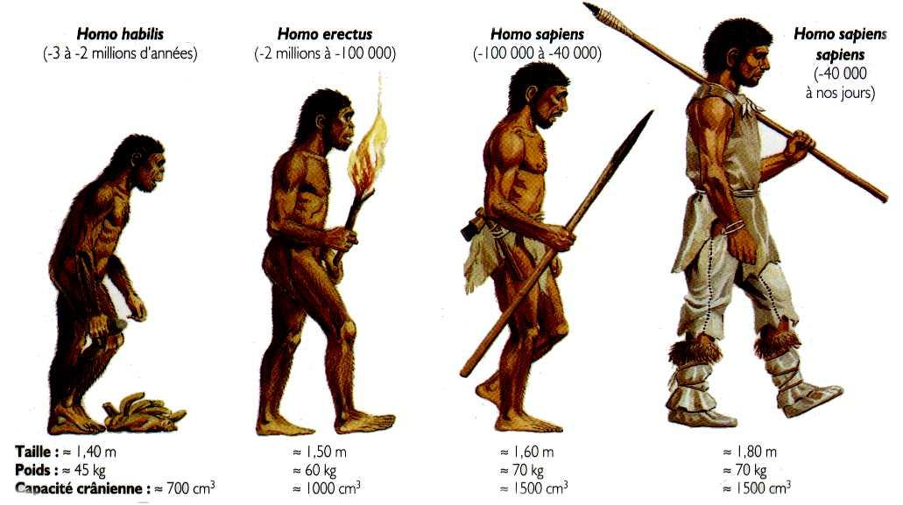

**Les premiers hommes**

**LES AUSTRALOPITHEQUES**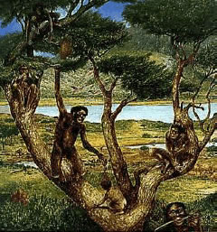

Les Australopithèques avaient des bras plus longs que nous et des jambes plus courtes. Ils grimpaient bien aux arbres. Ils marchaient debout et se nourrissaient de fruits, de bourgeons, de feuilles et de racines. Ils vivaient en groupe.

Ils utilisaient des pierres pour déterrer des racines et casser des noix. Ils utilisaient aussi des branches pointues pour se protéger des animaux dangereux.

On a retrouvé en 1974, le squelette de Lucy. C’est la plus célèbre

de nos ancêtres, elle vivait en Afrique, il y a 3 ou 4 millions d’années.

Lucy mesurait environ 1,20 m et pesait 35kg.

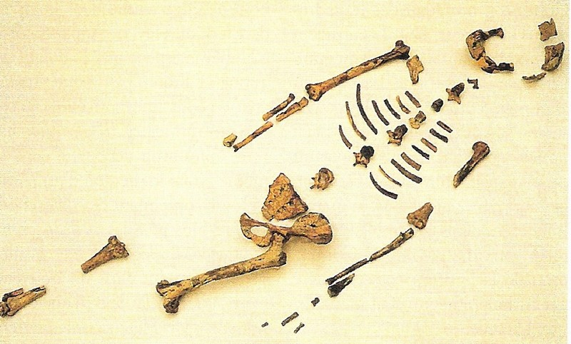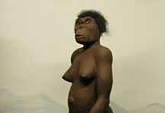

**L’HOMO HABILIS (homme habile)** 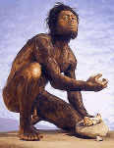 est le vrai ancêtre de l’Homme. C’est un Australopithèque qui a évolué. Il utilisait des outils et était capable de réfléchir pour fabriquer ceux dont il avait besoin. Il est omnivore et

utilise un langage articulé. Il est aussi capable de se construire un abri avec de simples branches.

**L’HOMO ERECTUS**

L’Homo habilis se déplace et se transforme : il grandit, se redresse et son crâne devient plus gros. Un nouvel Homme apparaît l’HOMO ERECTUS.

Il utilise des outils taillés dans la pierre de plus en plus travaillés.

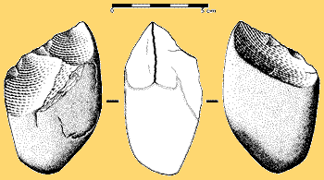

La découverte la plus importante de L’HOMO ERECTUS, c’est le feu.

Il n’en a plus peur comme ses ancêtres. Un éclair traverse le ciel, l’orage éclate, l’herbe prend feu. Il va apprendre à le garder, l’apprivoiser et l’utiliser.

Il va s’en servir pour chasser les animaux en utilisant des branches enflammées.

La viande n’est plus mangée crue mais grillée. Le feu doit toujours être entretenu pour ne pas être perdu. Pendant la nuit quelqu’un est chargé

de le surveiller. Le feu éloigne aussi les animaux sauvages dangereux

du campement.

Il faudra beaucoup de temps pour que l’Homme produise lui même le feu. 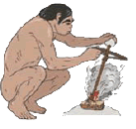

Un jour, l’Homme découvre qu’en tournant un bâton de bois sur un morceau de bois sec, de la chaleur se dégage et enflamme des herbes sèches. Désormais, il sait faire naître le feu. Il a réussi aussi à en faire en frottant un silex et de la marcassite.

La découverte du feu par l’Homme est très importante. Elle lui

a permis de se chauffer et survivre aux périodes de grands froids.

**L’HOMO SAPIENS (homme qui pense)**

Il a un cerveau encore plus gros que l’HOMO ERECTUS.

Il enterre ses morts.

C’est le premier homme à réaliser des œuvres d’art. Il se déplace souvent pour chasser et s’abritent dans des tentes de peaux, sous des rochers ou dans des grottes.

L’Homme Cro-Magnon

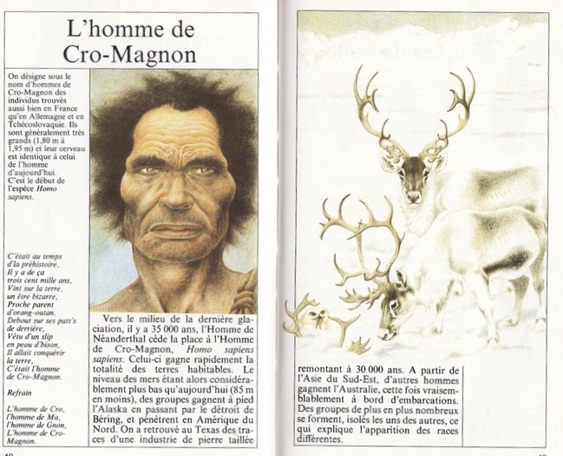L'homme de Cro-Magnon est le plus célèbre des Homo sapiens.

On a trouvé des ossements d’homme de Cro-Magnon en France et Europe. Ils étaient généralement grands et leur cerveau était identique au notre.